Plano de Gerenciamento dos Riscos
Projeto de Implantação do <Modelo de SPI>

27/03/2014
Empresa X
Maxwell Anderson

Sumário
Digite o título do capítulo (nível 1) 1
Digite o título do capítulo (nível 2) 2
Digite o título do capítulo (nível 3) 3
Digite o título do capítulo (nível 1) 4
Digite o título do capítulo (nível 2) 5
Digite o título do capítulo (nível 3) 6

Plano de Gerenciamento dos Riscos
Projeto de Implantação do <Modelo de SPI>

Introdução
O objetivo deste plano é especificar como os riscos serão definidos, monitorados e controlados ao longo do projeto.

Definições, acrônimos e abreviações
Para as definições ou termos, acrônimos e abreviações do projeto, consulte o Glossário do Projeto.

Referências
<listar referências e demais artefatos que embasam a análise do presente projeto>

Funções e Responsabilidades
A equipe responsável pela administração dos riscos identificados e respectivas respostas são definidos abaixo:
Tabela 1 - Funções e responsabilidades
Papéis | Responsabilidades
Coordenador do projeto | - Realizar o levantamento e o acompanhamento dos riscos do projeto;  - Executar as estratégias definidas na planilha de riscos;  - Fornecer feedback para a alta gerência.
Campeão | - Apoiar a coordenação do projeto na execução das suas tarefas;  - Resolver conflitos;  - Gerenciar expectativas da presidência e demais diretorias;  - Avaliar desempenho das atividades.
Consultoria | - Direcionar, avaliar e acompanhar atividades da coordenação do projeto e demais membros do SEPG e PATs;

Elaboração do Orçamento
Esta seção fornece informações sobre o orçamento para o gerenciamento dos riscos.
<Descrever informações sobre o orçamento previsto para riscos>

Cronologia
Esta seção fornece informações sobre a cronologia dos processos de gerenciamento dos riscos e inclui atividades a eles associadas no cronograma do projeto.
<Descrever informações sobre as atividades que serão executadas caso os riscos identificados ocorram>

Categoria de Riscos
Esta seção documenta as categorias de riscos que agregarão os riscos identificados de maneira sistemática.
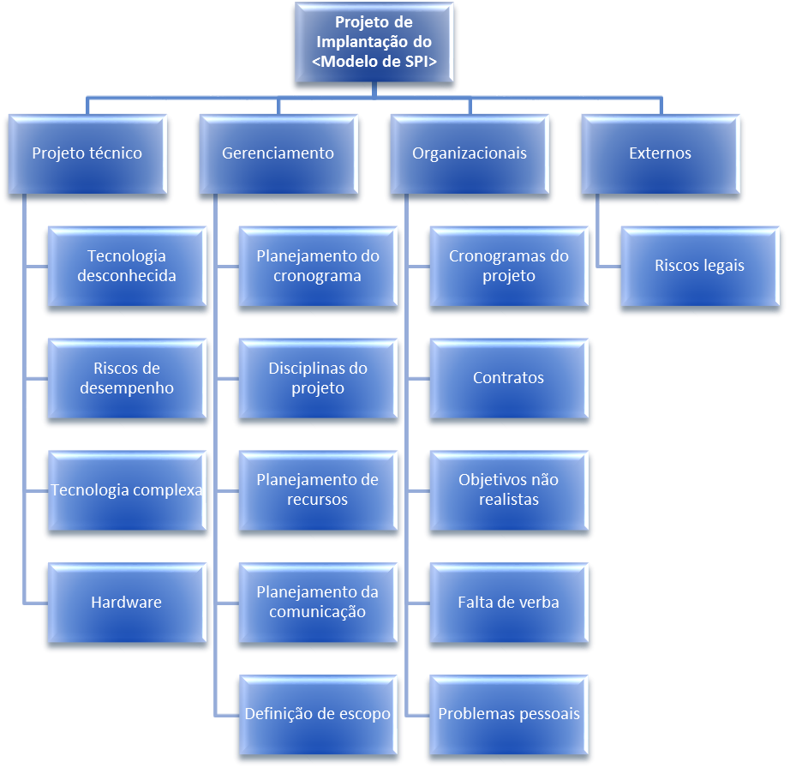
Figura 1 - Estrutura Analítica dos Riscos (EAR)

Definições de Probabilidade e Impacto dos Riscos
A probabilidade define a chance de um evento ocorrer. Para este projeto definem-se quatro níveis de probabilidade:
- 0,8 – 80% de probabilidade que o evento ocorra;
- 0,6 – 60% de probabilidade que o evento ocorra;
- 0,4 – 40% de probabilidade que o evento ocorra;
- 0,2 – 20% de probabilidade que o evento ocorra;
O impacto é a quantidade de ganhos ou danos que um evento de risco representa para o projeto. Desta forma, a escala de impacto de riscos é determinada abaixo com base nos objetivos de tempo e qualidade:
Tabela 2 - Escala de impacto dos riscos
Objetivos | Muito baixo  0,05 | Baixo  0,20 | Médio  0,40 | Alto  0,60 | Muito Alto  0,80
Tempo | Nenhum impacto significativo | Aumento inferior a 6% | Aumento de 7-12% | Aumento de 13-18% | Aumento superior a 18%
Qualidade | Nenhum impacto significativo | Poucos componentes afetados | Impacto significativo exigindo aprovação do cliente para prosseguir | Qualidade inaceitável | Produto não usável

Matriz de Probabilidade e Impacto
A matriz de probabilidade e impacto define uma pontuação total dos riscos para o projeto. Os riscos que foram identificados e que possuem um alto valor de impacto merecem maior atenção para execução do plano de resposta.
Os valores de impacto definidos na tabela abaixo serão utilizados durante a análise dos riscos.
Tabela 3 - Matriz de probabilidade e impacto
Probabilidade | Valores de Impacto
Probabilidade | Muito baixo | Baixo | Médio | Alto | Muito Alto
Probabilidade | 0,05 | 0,2 | 0,4 | 0,6 | 0,8
0,8 | 0,04 | 0,16 | 0,32 | 0,48 | 0,64
0,6 | 0,03 | 0,12 | 0,24 | 0,36 | 0,48
0,4 | 0,02 | 0,08 | 0,16 | 0,24 | 0,32
0,2 | 0,01 | 0,04 | 0,08 | 0,12 | 0,16

Tolerância das Partes Interessadas
Esta seção documenta os níveis de tolerância das partes interessadas aos riscos identificados.

